**Evidencia De Pruebas De Desarrollo Junior**

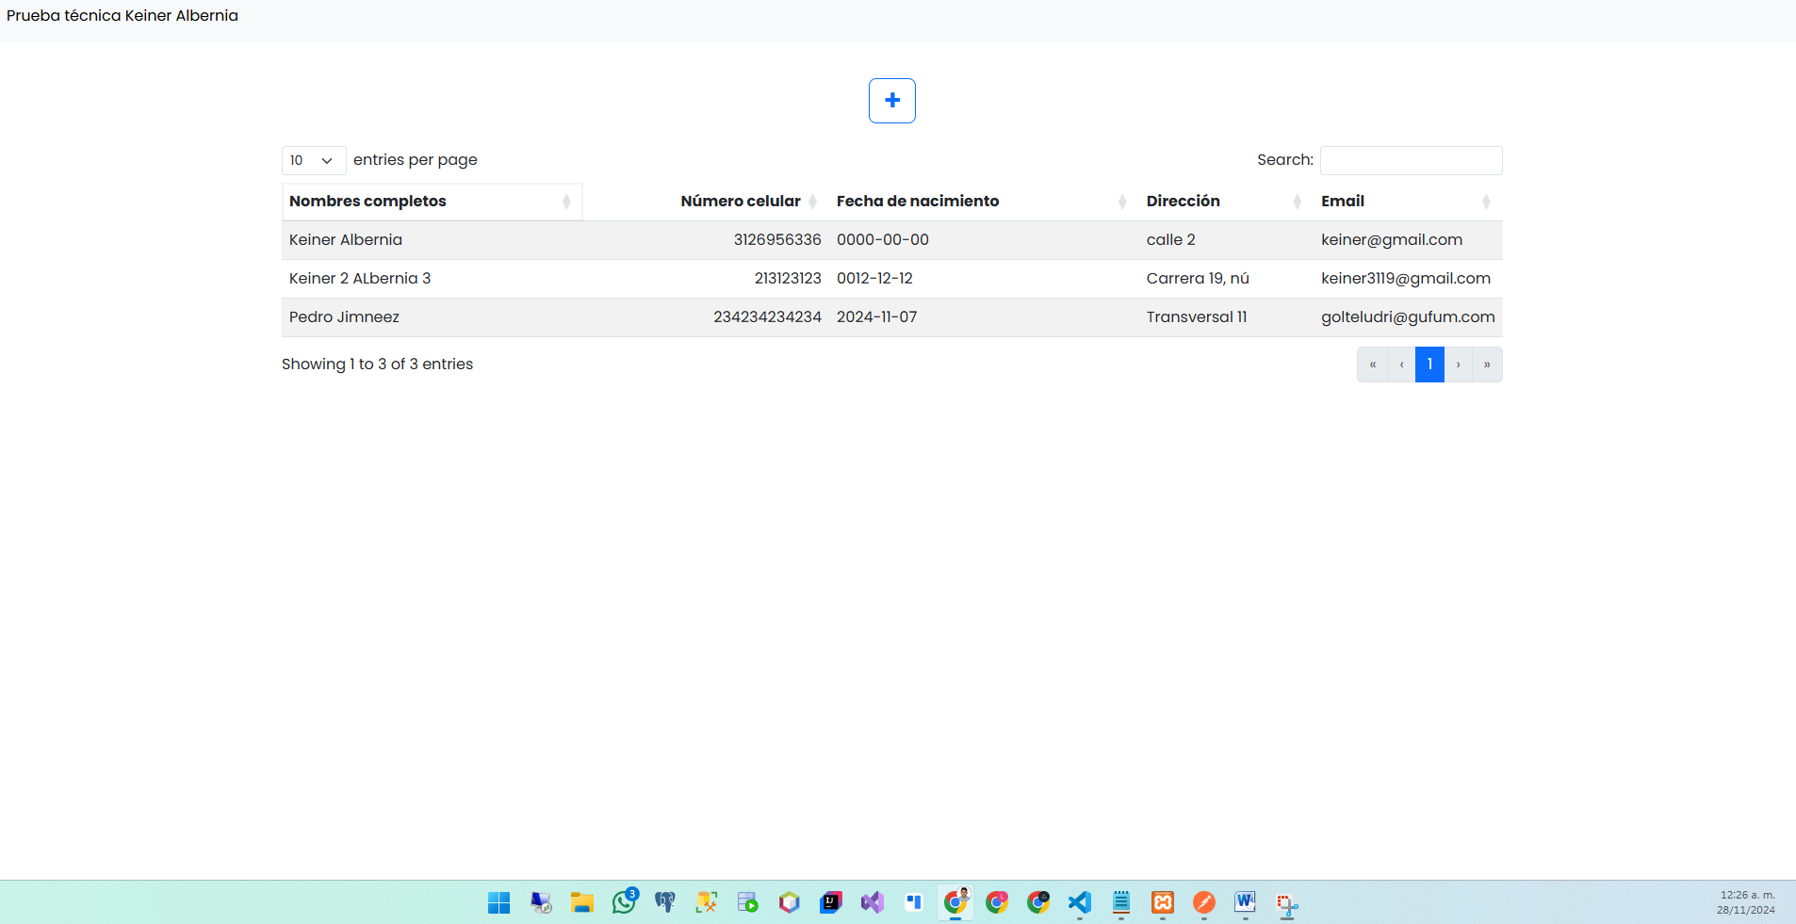

En esta imagen se puede observar el diseño principal del sistema (Prueba Software).

**Registro de contacto**

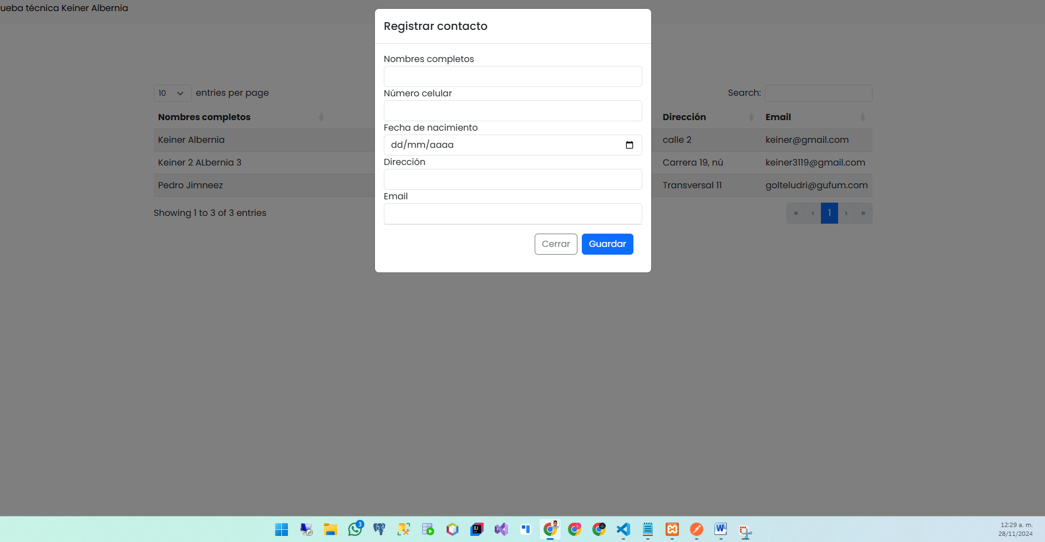

Este es nuestro formulario para realizar el registro de contacto

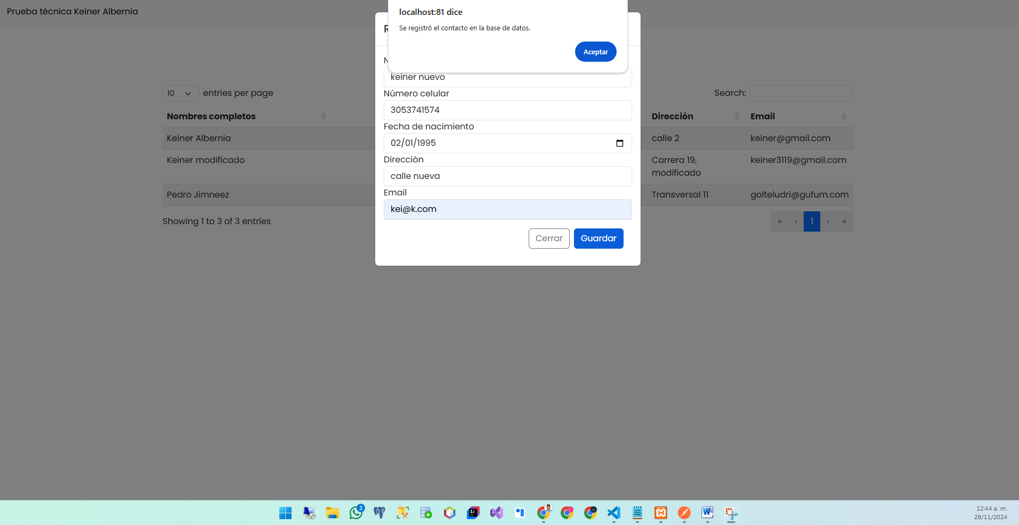

Cómo se puede observar en esta imagen, el registro del contacto fue exitoso.

**Modificar Contacto**

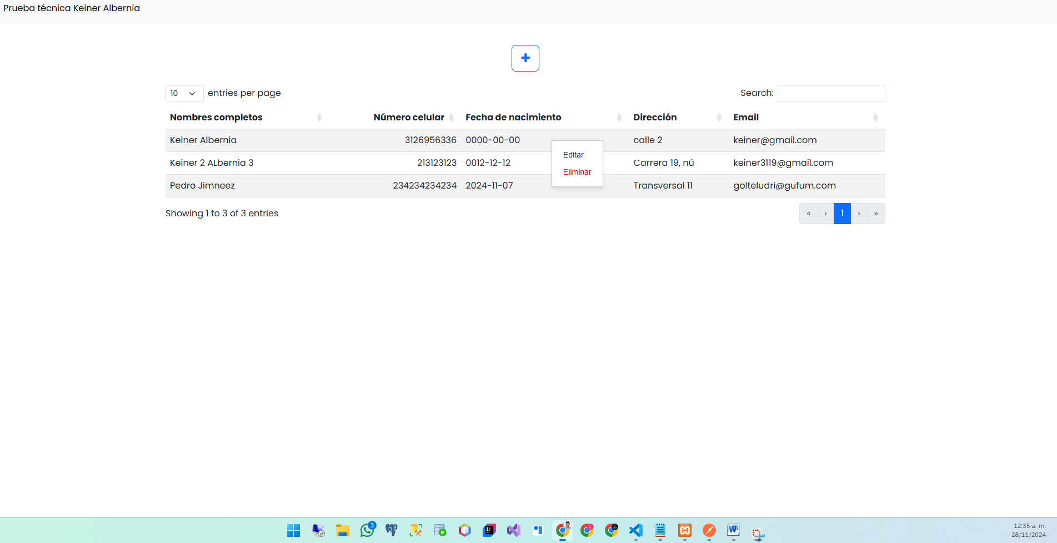

Como se puede observar en esta imagen este es nuestro formulario para realizar la modificación de los contactos.

Clic derecho en el registro que vamos a modificar y luego presionamos editar

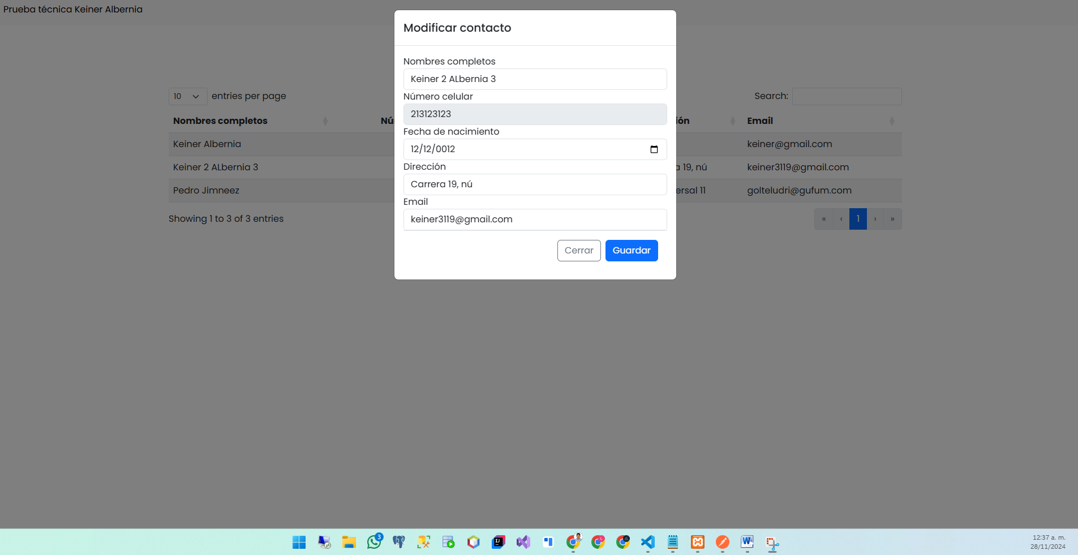

Como podemos ver nos carga la información del contacto a modificar y procedemos a modificarlo.

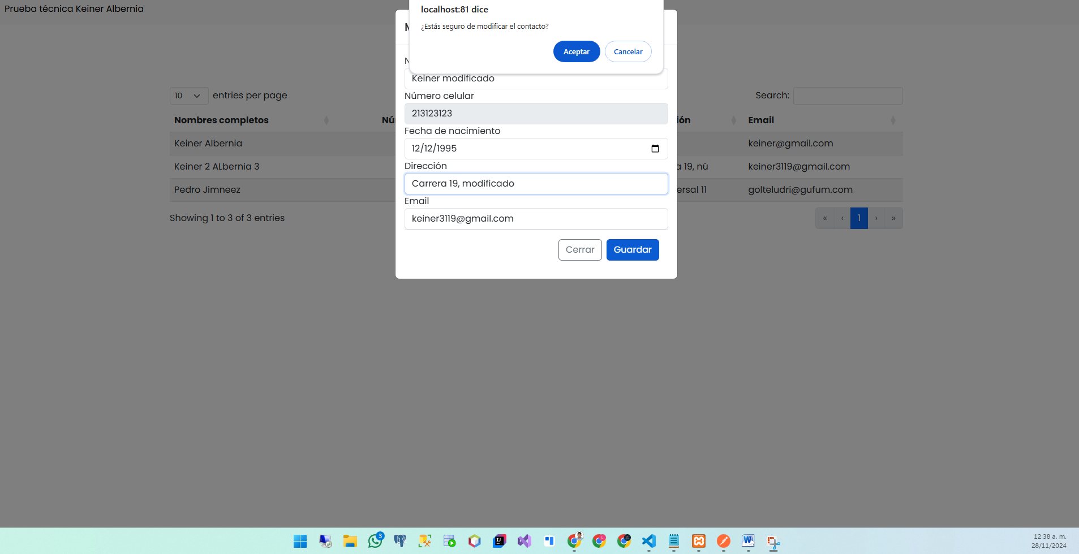

Aquí confirmamos si queremos modificar el contacto seleccionado

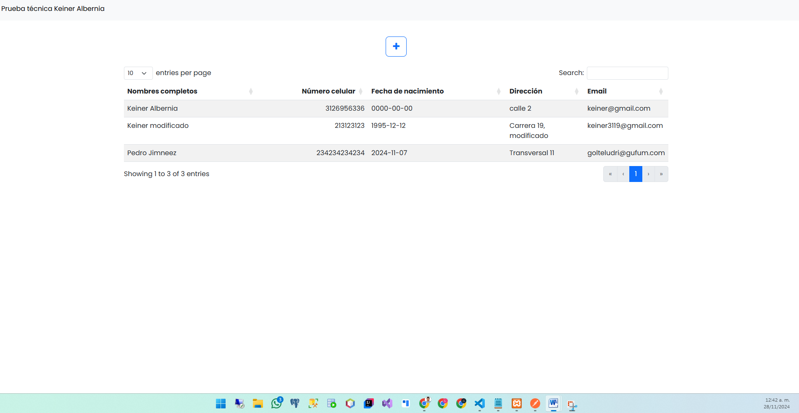

**Eliminar Contacto**

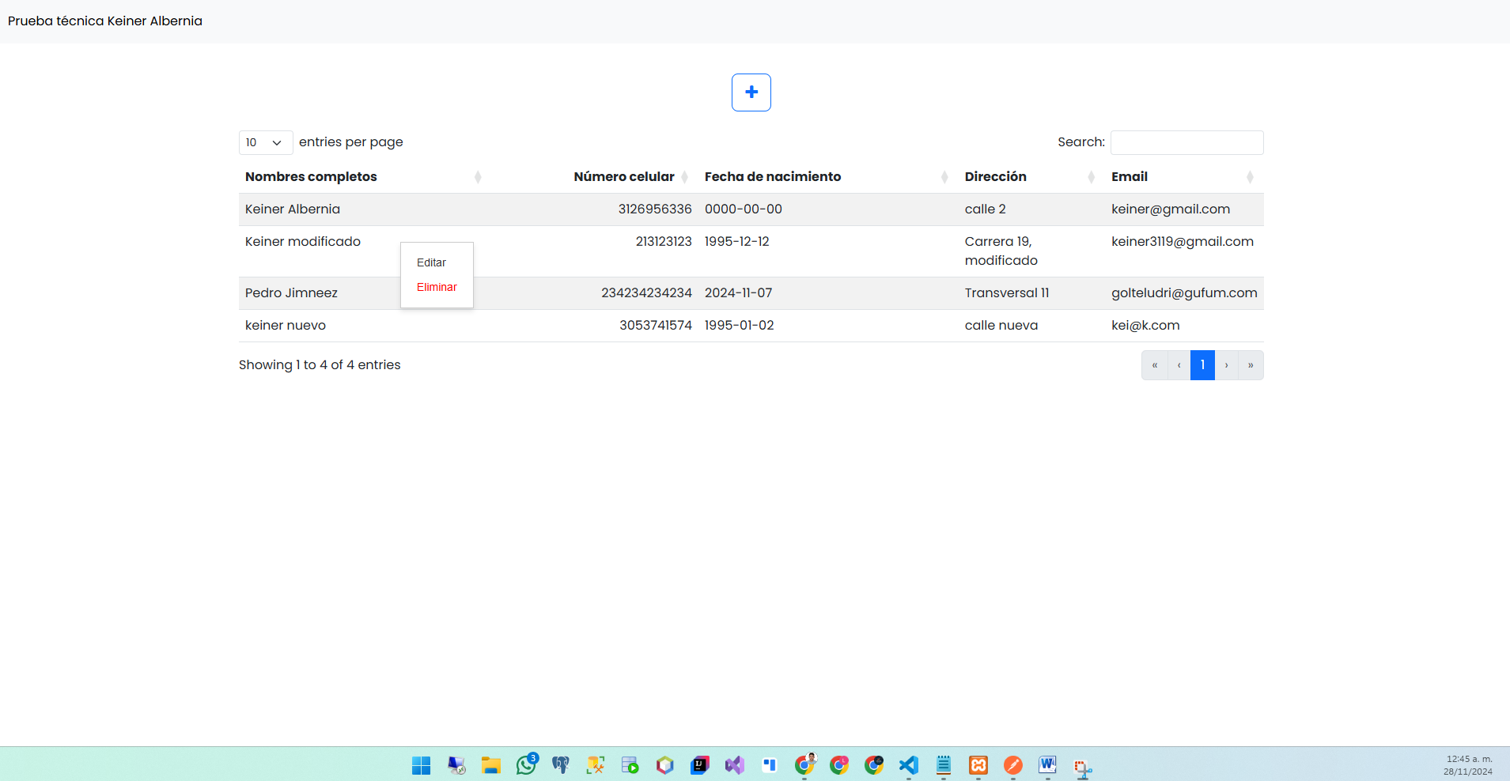

Seleccionamos el contacto que deseamos eliminar y posteriormente lo eliminamos

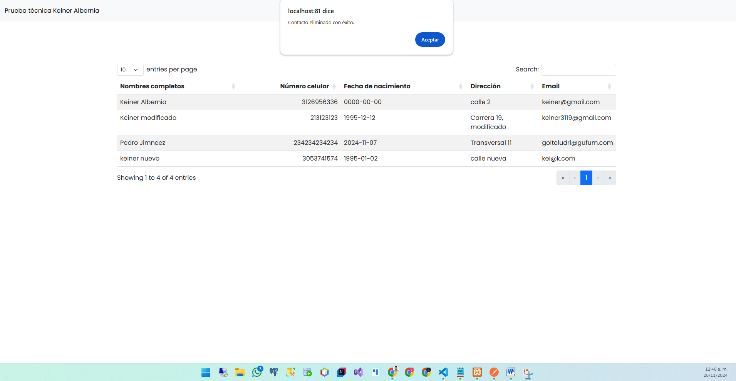

Como podemos ver el contacto fue eliminado exitosamente